XI. Geometria Plana

_Toc54623915

A. A lei das áreas de Kepler 2

1. Enunciado 2

2. Demonstração 2

B. Ponto e espaço; congruência de segmentos e ângulos 4

C. Polígonos 6

1. Definição 6

2. Polígonos regulares 6

3. Polígonos côncavos e convexos 7

4. Soma dos ângulos 7

5. Área de polígonos 8

D. Quadriláteros e a medida de área 9

E. Triângulos 10

1. Classificação quanto aos lados: 11

2. Classificação quanto aos ângulos: 11

3. Congruência de triângulos 12

4. Elementos de um triângulo 14

F. Polígonos diversos 15

G. Círculo e circunferência 15

1. Raio, diâmetro, arco, corda, tangente e secante 16

2. Área, setor e segmento 17

H. Exercícios 18

# XI Geometria plana



A geometria relaciona propriedades do espaço com características das figuras: forma, tamanho, localização, etc. Aqui, nos limitaremos à geometria Euclidiana, que lida com o espaço de três dimensões e está apoiada em postulados, axiomas, definições e teoremas, além de certos conceitos primitivos.

Começamos o texto (seção A) com um exemplo de física para motivar o estudo deste assunto. Nas demais seções, apresentamos os postulados da geometria, algumas propriedades das figuras em geral e certos detalhes das formas comuns e que são usados com mais frequência. O estudo dos polígonos limita-se quase exclusivamente a figuras planas, ou seja, as que podem ser completamente descritas com *duas* dimensões.

## A lei das áreas de Kepler

Mostraremos como uma das leis de conservação básicas da Física permite provar uma das Leis de Kepler usando geometria e cálculo diferencial, uma combinação bastante comum na construção de modelos físicos.

### Enunciado

As leis de Kepler descrevem o movimento dos planetas e uma delas afirma que os planetas varrem uma mesma área do espaço por unidade de tempo, independentemente de sua posição na órbita. A Figura 1 ilustra o significado da locução *área do espaço* nessa frase: área da região delimitada pela órbita e pelos vetores de posição que marcam o início e o fim do intervalo de tempo considerado. Usando os nomes definidos nessa figura, a lei indica que

Questão 1. Estime, com dois algarismos significativos, a área do espaço varrida pela Terra por segundo, no sentido da Lei das Áreas de Kepler.

### Demonstração

A Figura 2 mostra o detalhe da órbita próximo ao instante e prepara a demonstração. A região é aproximadamente triangular, com dois lados iguais às distâncias Terra-Sol em e e um terceiro lado aproximadamente igual ao espaço percorrido pela Terra entre esses dois instantes, que é descrito pelo deslocamento

em que é a velocidade da Terra no intervalo ; essa velocidade é aproximadamente constante se e, ao longo da demonstração, veremos que essa ambiguidade será resolvida quando passarmos ao limite , que também resolve a diferença entre e o tamanho do percurso curvilíneo realizado pela Terra.

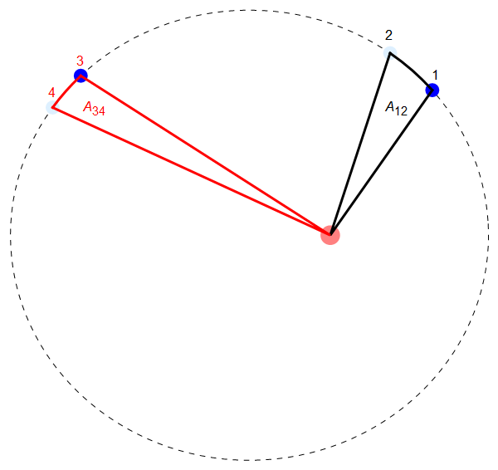

Figura 1. A linha tracejada representa a órbita da Terra (disco azul) em torno do Sol (rosa); a excentricidade real da órbita terrestre é muito menor que a da elipse desenhada. Quatro dias do mesmo ano estão marcados na figura, numerados de 1 a 4. As áreas a que se refere a lei de Kepler são as regiões internas aos arcos de elipse 1-2 e 3-4, limitadas lateralmente pelos raios que ligam ao Sol os dias 1 e 2 e 3 e 4, respectivamente.

|  |  |
| --- | --- |
|  | *h* |

Figura 2. À esquerda, detalhe da área do espaço , como se vê na Figura 1 e, à direita, mesma região, definindo os ângulos de interesse e a altura do triângulo com base no segmento que representa o vetor posição da Terra no instante . O ângulo entre os vetores velocidade e posição foi modificado para dar legilibilidade à figura.

Aproximando a área pela de um triângulo, pode-se calculá-la como

em que, de acordo com o esquema do lado direito da Figura 2, a altura *h* pode ser determinada como

Substituindo *h* na equação anterior, obtém-se

Dividindo ambos os membros por ,

Passando ao limite em que , vemos que e o numerador desta equação corresponde ao módulo do momento angular da Terra em torno do Sol dividido pela massa da Terra, uma vez que

A equação de movimento da rotação é

mas a força do Sol sobre a Terra tem a direção de e, portanto, é nulo, de modo que o momento angular é constante. Como a massa da Terra é constante, então

em que trocamos o símbolo pela igualdade, uma vez que as aproximações convergem para os valores exatos das grandezas envolvidas *no modelo que fizemos* do movimento da Terra em torno do Sol, em que ignoramos os demais planetas e a Lua. Todas as correções devidas a eles, bem como a outros efeitos tais como o tamanho da Terra, são pequenas em comparação com o resultado obtido, de modo que essa lei é obedecida com grande precisão, embora não seja exata.

## Ponto e espaço; congruência de segmentos e ângulos

*Ponto* e *espaço* não se definem, mas têm propriedades sobre as quais todos concordamos. Por exemplo, um ponto não tem dimensão, bastam duas coordenadas para determinar sua localização em um plano e definem um único lugar do plano.

Um conceito é *primitivo* quando não pode ser definido a partir de outros entes definidos previamente. No entanto, a partir das propriedades deles, outros conceitos e objetos podem e são definidos.

Precisaremos adiante da seguinte definição: dois segmentos de reta ou ângulos são *congruentes* quando têm a mesma medida. Assim, para essa propriedade, não importa a orientação dos segmentos de reta, mas somente suas medidas. No caso de dois ângulos, os segmentos que os formam não precisam ser paralelos para que os ângulos sejam congruentes. Provavelmente a situação em que é mais fácil identificar ângulos congruentes seja a daqueles formados por uma reta que cruza duas retas paralelas, como na Figura 3a. São congruentes os ângulos 1 e 2, porque são *opostos pelo vértice*, 1 e 3, porque são *correspondentes*, 1 e 4, porque são *alternos externos*, 2 e 3, porque são *alternos internos*. Outra situação recorrente de ângulos congruentes são aqueles formados por dois pares de retas mutuamente perpendiculares, como ilustrado na Figura 3b.

|  |  |
| --- | --- |
| 3  4  2  1 | *a*  ** |

Figura 3. a) Uma reta que cruza retas paralelas define 8 ângulos; os marcados são congruentes. b) Os ângulos marcados *a* são congruentes porque são formados por duas retas mutuamente perpendiculares; o pequeno quadrado com o **⋅** no meio identifica o ângulo reto.

|  |  |
| --- | --- |
| Questão 2. Na figura ao lado, as retas r e s são paralelas à hipotenusa e ao cateto BC do triângulo retângulo ABC, respectivamente.  **Encontre** todos os ângulos congruentes ao ângulo a e os congruentes ao ângulo b. | r  s  b  a  B  C  A |

Questão 3. **Prove** que a soma dos ângulos internos de um triângulo plano é 180º. *Sugestão: Trace uma reta paralela à base que passe pelo vértice oposto à base. Verifique que cada um dos ângulos formados pelos lados do triângulo e seus prolongamentos com essa reta é congruente a cada um dos ângulos do triângulo; use isso para mostrar a tese.*

## Polígonos

### Definição

Polígonos são figuras formadas por 3 ou mais segmentos de reta que se interceptam dois a dois. Esses segmentos de reta são chamados de *lados* do polígono, e as interseções são chamadas de vértices. Muitas vezes os polígonos são confundidos com a região interna dos mesmos, como se ela fosse o próprio polígono. Note que a expressão “região interna” não tem ambiguidade nos polígonos planos, mas precisa ser melhor explicada quando os segmentos não ocupam o mesmo plano, mas esse é um problema para a geometria espacial, fora do escopo deste texto.

Os polígonos podem ser caracterizados pelo número de lados que possuem. Abaixo, apresentamos uma tabela com os nomes designados a alguns deles.

Tabela 1. Nomes dos polígonos com 12 ou menos lados

|  |  |  |  |
| --- | --- | --- | --- |
| No de lados | Nome | No de lados | Nome |
| 3 | Triângulo | 4 | Quadrilátero |
| 5 | Pentágono | 6 | Hexágono |
| 7 | Heptágono | 8 | Octógono |
| 9 | Eneágono | 10 | Decágono |
| 11 | Undecágono | 12 | Dodecágono |

### Polígonos regulares

Polígonos **regulares** são aqueles formados por retas **e** ângulos congruentes. Já os polígonos formados por segmentos de reta e/ou ângulos que não têm a mesma medida são conhecidos como polígonos irregulares.

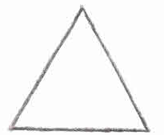  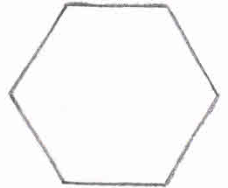

Triângulo regular

Hexágono regular

Quadrilátero regular

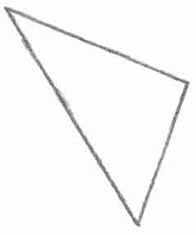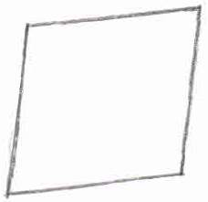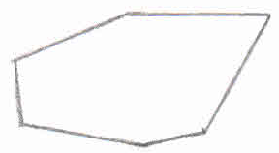

Triângulo irregular

Hexágono irregular

Quadrilátero irregular

### Polígonos côncavos e convexos

Diz-se que um polígono é convexo quando não é possível desenhar um segmento de reta com ambos os extremos dentro do polígono que corte qualquer lado. Já quando se consegue desenhar um segmento começando e terminando dentro do polígono e que corta vários lados, ele é côncavo. A Figura 4 abaixo ilustra a questão.

Figura 4. O quadrilátero da esquerda é convexo e o da direita, côncavo.

Questão 4.

a) Mostre que o quadrilátero desenhado do lado esquerdo da figura 2 é convexo e o da direita, côncavo.

b) Desenhe um hexágono irregular convexo e outro, côncavo.

c) Explique porque um polígono côncavo não pode ser regular.

### Soma dos ângulos

Na Questão 2, você provou que a soma dos ângulos internos de um triângulo é 180º. Desse resultado, usando polígonos convexos, é direto mostrar que um polígono de *n* lados tem *n* ângulos internos , :

|  |  |  |
| --- | --- | --- |
|  |  | (XI.1) |

Esse resultado vale também para polígonos côncavos, mas exige mais trabalho para provar, veja <https://www.ime.usp.br/~pleite/pub/artigos/elon/rpm19.pdf>

Questão 5.

a) Mostre que qualquer quadrângulo pode sempre ser dividido em dois triângulos, portanto a soma dos ângulos internos é .

b) Mostre que qualquer polígono convexo com *n* lados pode ser dividido em *n* - 2 triângulos. Sugestão: escolha sempre o mesmo vértice para desenhar os segmentos que dividem a figura.

c) Demonstre a fórmula (XI.1)

Os lados de um polígono também definem ângulos externos, como representado na Figura 5. A soma desses ângulos é

|  |  |  |
| --- | --- | --- |
|  |  | (XI.2) |

Note que o ângulo externo não é o complemento do ângulo interno, e sim aquele formado da maneira representada na Figura 5.

Figura 5. Ilustração dos ângulos externos de um pentágono irregular. Note que é possível definir outro conjunto de ângulos externos, prolongando os segmentos de outra maneira, mas os ângulos obtidos serão congruentes aos marcados na figura.

Questão 6. Dado um triângulo ABC qualquer, mostre que a soma das medidas dos ângulos externos é 360°.

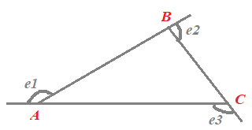

### Área de polígonos

Podemos definir uma unidade de área como a área de um quadrilátero regular com lado igual a uma unidade de comprimento, como, por exemplo, um centímetro, um metro, etc.

Se tivermos, por exemplo, um quadrilátero com lado de 1 metro, a unidade padrão será o m2 (metro quadrado). A área do polígono será igual ao número de vezes que a unidade padrão couber dentro desse polígono.

## Quadriláteros e a medida de área

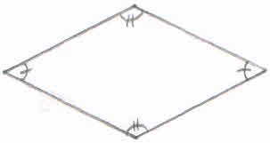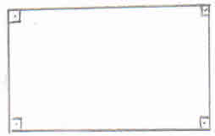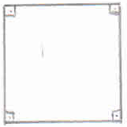Os quadriláteros são polígonos de quatro lados, e o mais conhecido deles é o quadrado, que tem todos os lados com a mesma medida e foi usado anteriormente para definir a unidade de área.

Losango

Retângulo

Quadrado

O quadrado e o retângulo são casos especiais dos quadriláteros, pois possuem apenas ângulos internos retos (com valor de 90°), o que resulta em lados opostos paralelos. Podemos dizer que o quadrado é um caso particular do retângulo, em que ambos os pares de lados têm mesma medida. Já o losango não possui ângulos internos retos, mas os lados opostos continuam sendo paralelos e com mesma medida – corresponde a um quadrado um pouco torcido. Dos outros tipos de quadriláteros, o mais comum é o trapézio, em que apenas um par de lados são segmentos paralelos.

|  |
| --- |
| q1.bmp  9 unidades padrão  ou  *A=l∙l=l²*  *A=* (3m)² *=* 9m² |

Se tivéssemos, por exemplo, um quadrado com lados medindo 3 metros, poderíamos calcular a área colocando várias unidades padrão dentro dele e veríamos que ele seria preenchido com 3 fileiras de 3 quadrados em cada, o que resulta em 9 unidades padrão, ou seja, 9 m2. Podemos observar então que a área é dada pelo produto de dois lados.

|  |  |
| --- | --- |
| |  | | --- | | 1 unidade padrão | |

*l* = 3m 3 m

|  |
| --- |
| q2.bmp*15* unidades padrão  *ou*  *A* = *b∙h*  *A=*(5 m)∙(3 m) = 15 m² |

Para o retângulo, podemos fazer um cálculo análogo. Se tivéssemos um retângulo com dois dos lados medindo 3 metros e os outros dois 5 metros, poderíamos preenchê-lo com 3 fileiras de 5 unidades padrão, o que resultaria em um total de 15 unidades padrão, ou 15 m2, ou seja, basta calcular o produto do lado maior pelo menor.

|  |
| --- |
| 1 unidade padrão |

O cálculo da área do losango necessita atenção. Ao dividir o polígono em quatro partes, cortando os ângulos ao meio, obtém-se quatro triângulos que, colocados ao lado do losango, formam um retângulo com lados congruentes às diagonais vertical e horizontal do losango, portanto, sua área é metade da área desse retângulo.

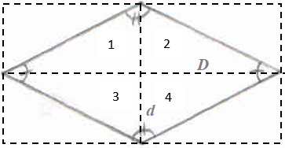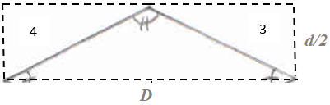

D é a diagonal maior e d é a diagonal menor.

Questão 7. No losango abaixo, determinar o valor de x e a medida do lado.

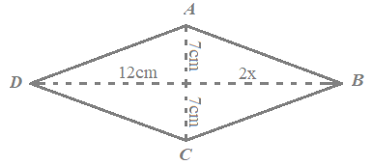

## Triângulos

Os triângulos são polígonos de três lados, e há duas maneiras de classificá-los, com base nas medidas ou dos lados ou dos ângulos internos. Uma propriedade importante é que a soma dos ângulos internos é igual a 180°, como você mostrou na questão 1.

Nos modelos de Física, é comum que a representação das grandezas de interesse em um plano cartesiano formem um triângulo, por exemplo, a velocidade relativa de um corpo em relação a outro forma um triângulo com as velocidades dos dois corpos em um mesmo referencial – esse é um triângulo plano no espaço constituído pelas três componentes da velocidade. Nesses problemas, é muito importante saber qual é o menor conjunto de informações necessárias para definir completamente o triângulo e, portanto, dar solução ao problema. Essa questão é tratada matematicamente no item 3 - Congruência de triângulos abaixo, em que os diversos casos são discutidos. O mais delicado está no subitem 3.d)LAAo (lado, ângulo, ângulo oposto), uma vez que um lado e dois ângulos definem um triângulo somente quando se sabe onde estão esses ângulos em relação ao lado conhecido.

### Classificação quanto aos lados:

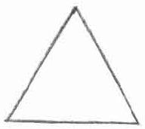 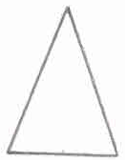 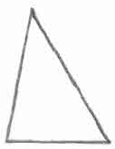

Triângulo escaleno

Triângulo isósceles

Triângulo equilátero

Quando um triângulo tem os três lados congruentes, dizemos que é um triângulo *equilátero*. Já um triângulo com dois lados congruentes é chamado *isósceles* (ou isóscele). Finalmente, se os três lados são diferentes, o triângulo é *escaleno*. Note que o triângulo equilátero também é isósceles, mas o contrário raramente acontece.

Note que a congruência dos lados de um triângulo equilátero implica na igualdade dos ângulos internos. Por exemplo, os dois ângulos internos opostos aos lados iguais de um triângulo isósceles também são congruentes.

### Classificação quanto aos ângulos:

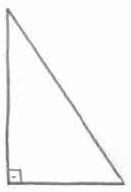 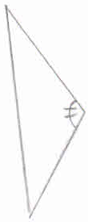 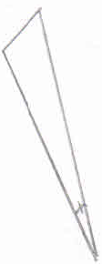

Triângulo obtusângulo

Triângulo acutângulo

Triângulo retângulo

Quando um dos ângulos internos do triângulo é igual a 90° (reto), dizemos que o triângulo é *retângulo*. Já quando um dos ângulos é obtuso (mede mais de 90°), dizemos que esse triângulo é *obtusângulo*. O triângulo cujos três ângulos são agudos (menores que 90°) é chamado de *acutângulo*.

A área de um triângulo retângulo ou acutângulo pode ser calculada imaginando que ele esteja inserido em um retângulo, como ilustrado na figura abaixo. É possível perceber que a parte do retângulo externa ao triângulo tem área igual à do triângulo, portanto, o triângulo tem metade da área do retângulo em que ele foi inscrito.



### Congruência de triângulos

Duas figuras são *congruentes* quando as medidas de seus lados e ângulos correspondentes são iguais. Para o estudo dos casos de congruência de triângulos é necessário verificar apenas três medidas, havendo algumas possibilidades, que formam padrões, relacionados abaixo. Quando dois triângulos se enquadram em algum desses padrões – casos de congruência –, pode-se concluir que os dois triângulos são congruentes e não é necessário verificar o restante das medidas.

Possivelmente, a aplicação mais importante deste assunto esteja relacionada com a discussão acerca das condições mínimas para definir um triângulo, que ocorre frequentemente na construção de modelos de física, como discutido no caput desta seção. Por sinal, os programas têm funções para desenhar triângulos que recebem nomes de acordo com os casos, por exemplo, no Mathematica se chamam SASTriangle[ ], SSSTriangle[ ], ASATriangle[ ] e AASTriangle[ ],.correspondentes respectivamente aos casos descritos nos subitens *a* até *d* a seguir.

#### LAL (lado, ângulo, lado)

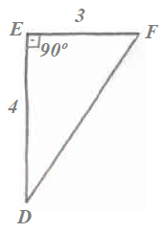Se os triângulos ABC e DEF possuem dois lados congruentes e eles formam o mesmo ângulo, então ABC é congruente a DEF. Não adianta ter dois lados iguais e o ângulo formado pelos lados de medidas iguais num triangulo ser igual a um dos ângulos que não seja o formado pelos lados congruente; este caso exige que o ângulo formado pelos lados congruentes seja o mesmo, como na figura a seguir.

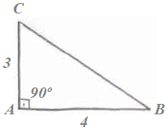

Observe que esses dois triângulos configuram o caso LAL, pois pode-se observar a congruência a seguir na ordem correta:

AC = EF = 3, ângulo A = ângulo E = 90º e AB = ED = 4

#### LLL (lado, lado, lado)

Se os três lados de um triângulo forem congruentes aos três lados de outro triângulo, então esses dois triângulos são congruentes.

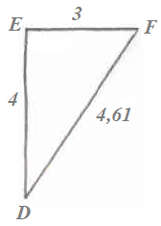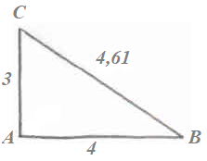

Portanto, pelo caso LLL, os dois triângulos são congruentes - observe que não foi necessário verificar os ângulos. AB = ED = 4, AC = EF = 3 e BC = DF = 4,61

#### ALA (ângulo, lado, ângulo)

Quando dois triângulos possuem um ângulo, um lado e o outro ângulo parcialmente formado por esse lado são congruentes, então esses triângulos são congruentes. A ordem aqui também conta. Não basta que os triângulos possuam dois ângulos e um lado iguais, é necessário que esse lado esteja entre os dois ângulos.

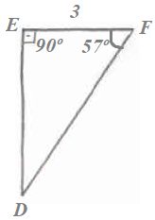

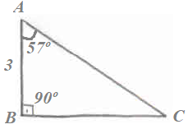

Os dois triângulos acima são congruentes pelo caso ALA, pois possuem:

ângulo A = ângulo F = 57º, AB = EF = 3 e ângulo B = ângulo E = 90º

#### LAAo (lado, ângulo, ângulo oposto)

Quando dois triângulos possuem um lado, um ângulo adjacente e o ângulo oposto a esse lado congruentes, então esses dois triângulos são congruentes. Novamente a ordem deve ser respeitada.

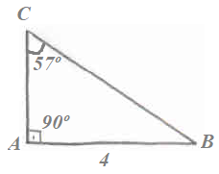

Os dois triângulos acima são congruentes pelo caso LAAo, observe:

AB = ED = 4, ângulo A = ângulo E = 90 e o ângulo C = ângulo F = 57º.

### Elementos de um triângulo

Sobre o triângulo, podem ser traçados segmentos de reta que possuem propriedades específicas, relacionando vértices, lados e ângulos.

A *mediana* é o segmento que une o vértice ao ponto médio do lado oposto. O importante aqui é que esse segmento de reta divide o lado em duas partes iguais. O ponto de encontro das três medianas é o *baricentro* do triângulo.



Já a bissetriz é o segmento que parte do vértice e divide o respectivo ângulo interno em dois ângulos iguais. Não importa onde este segmento intercepte o lado oposto e nem o ângulo, só importa que ele divide o ângulo interno em dois *ângulos* iguais. O ponto de encontro das bissetrizes é chamada *incentro* e é o centro da circunferência inscrita no triângulo.

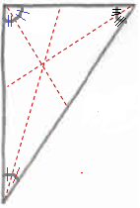

## Polígonos diversos

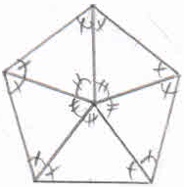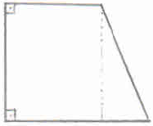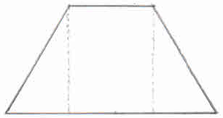

A maioria dos polígonos pode ser pensada como formada por outros polígonos, ou seja, que a junção de outros polígonos gera o polígono como um todo.

Anteriormente vimos que um retângulo é formado por dois triângulos, e podemos perceber que os polígonos apresentados acima podem ser pensados como “junções” de outros polígonos. O primeiro trapézio pode ser pensado como formado por um retângulo e dois triângulos, já o segundo, como um retângulo e apenas um triângulo, e o pentágono como formado por cinco triângulos.

A área de um polígono pode então ser calculada como a soma das áreas de cada uma das figuras que o formam separadamente.

Questão 8. **Prove** que a área de um polígono **regular** é metade do produto do perímetro pela distância de um lado ao centro.

## Círculo e circunferência

O círculo é a figura plana convexa limitada por um conjunto de pontos equidistantes (= a uma mesma distância) de um ponto fixo, chamado centro, e pode ser imaginado como um polígono regular com uma infinidade de lados. O perímetro do círculo é sua circunferência, e a distância do centro a qualquer ponto da circunferência é o *raio* do círculo e da circunferência.

### Raio, diâmetro, arco, corda, tangente e secante

O maior segmento de reta que divide um círculo é um *diâmetro*, que também é a distância máxima entre pontos da circunferência e o nome da medida desse segmento. Um diâmetro divide o círculo ao meio e passa pelo seu centro, portanto, o diâmetro (*D*) mede o dobro do raio (*r*).

r

D

O perímetro dos polígonos pode ser calculado somando-se as medidas de cada um dos lados, porém, o cálculo do perímetro da circunferência é um pouco diferente. O perímetro *P* mede

O número é irracional e, com cinco significativos, vale . O número racional difere de por menos de uma parte em mil.

.

Questão 9. Encontre uma estimativa para o número usando um barbante e um objeto circular. Enrole o barbante bem justo no objeto, meça o diâmetro do objeto e o tamanho da parte enrolada do barbante e faça a razão entre as duas medidas.

Um pedaço contínuo de uma circunferência é um arco, e ele é usado para definir uma importante unidade de medida de ângulo, o radiano.

*O*

**

*s*

*r*

Figura 6. A parte contínua da circunferência é um arco, que define um ângulo, cuja medida permite determinar seu comprimento.

Na figura acima, *s* é um *arco*, cuja medida se relaciona com o raio por

, em que é o ângulo medido em radianos

Chama-se *corda* a qualquer segmento de reta cujos extremos pertençam à circunferência, por exemplo, o segmento AB da figura abaixo. Assim, o diâmetro (*D*) é a maior corda da circunferência. Convença-se que a bissetriz de qualquer corda passa pelo centro da circunferência.

A

t

q

D

B

Toda reta que tem apenas um ponto em comum com a circunferência é *tangente* à circunferência e a que corta, é *secante*. Na figura acima, a reta t é tangente e q, é secante.

### Área, setor e segmento

A área de um círculo é calculada a partir do seu raio como

Um ângulo formado por dois raios de um círculo define um *setor circular*, cuja área é

uma fórmula que pode ser deduzida da proporção entre a área do círculo e a fração que o ângulo *q* representa do círculo.

*O*

**

*s*

*r*

*c*

Figura 7. A região compreendida entre o arco *s* e a corda *c* é um segmento circular.

A figura ilustra o que é um segmento circular – região entre a corda e o arco definidos pelo ângulo *q*. O ângulo não precisa ser menor que 180º, como na figura, mas a soma dos arcos correspondentes a *q*  e 2*p-q*  formam um círculo completo, de modo que aqui elaboraremos as fórmulas apenas para os casos em que *q*  < 180º , das quais podem ser deduzidas as fórmulas para *q*  > 180º.

A área de um segmento circular com *q*  < 180º pode ser obtida subtraindo da área do setor circular, a área do triângulo formado pelos lados do ângulo e a corda. Notando que a altura desse triângulo é e usando a fórmula da área do setor circular dada acima, encontramos

e relacionando o arco com raio e ângulo, obtemos finalmente

Com trigonometria, pode-se relacionar tanto a altura do segmento quanto o tamanho da corda com o ângulo.

## Exercícios

1. 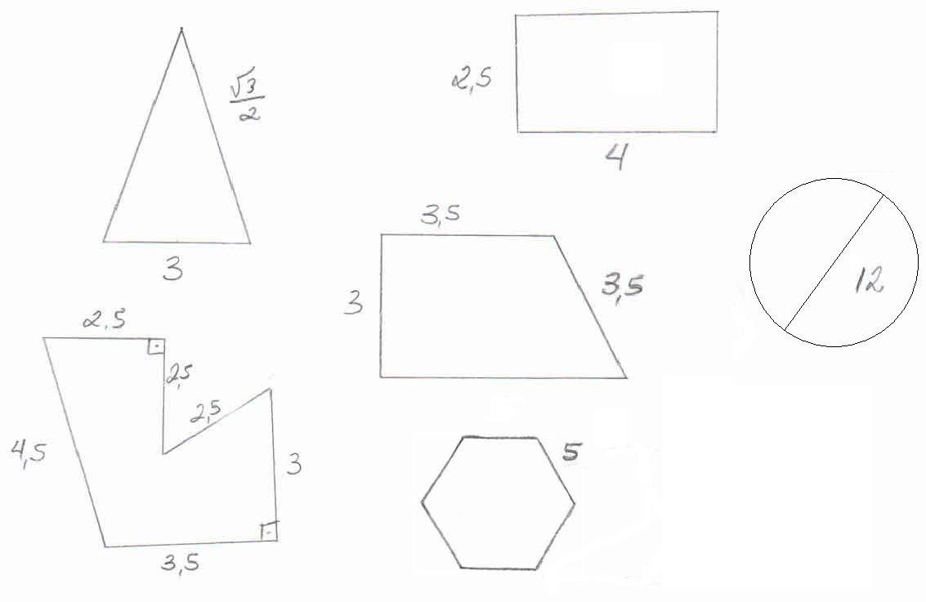Calcule a área de cada uma das figuras abaixo:
2. Determine a área e o perímetro de um círculo de raio 15 cm.
3. Determine a área e o raio de um círculo de perímetro P = 16cm.
4. Determine o raio e o perímetro de um círculo de área A= 25 cm2 .
5. Na figura 6, o triângulo ACD é isósceles e DB é bissetriz. Calcule *x* e *y*.

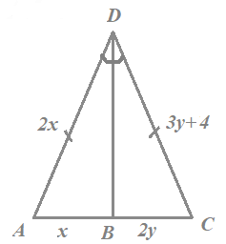

Figura 8

1. Determine a medida do ângulo *x*:
2. 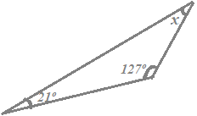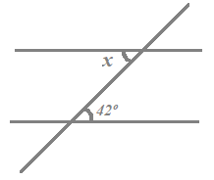 b)

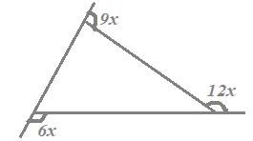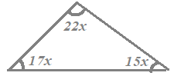c) d)

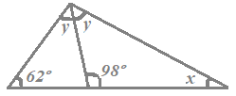e)